Les prochains Jeux olympiques d’hiver se tiendront à PyeongChang. Sais-tu combien de fédérations sportives participeront à ces jeux ?
15 disciplines seront présentées en Corée du Sud.

L’équipe canadienne sera représentée par plusieurs athlètes de talent dans les différentes disciplines. Plusieurs sont de la région de Québec.

Connais-tu des athlètes de la délégation canadienne ?
Marie-Philip Poulin (Hockey)
Marianne St-Gelais (Patinage courte piste)
Laurent Dubreuil (Patinage longue piste)
Tessa Vertue et Scott Moir (Patinage artistique)

Savais-tu ?
Savais-tu qu’une olympienne travaille à la Commission scolaire ?

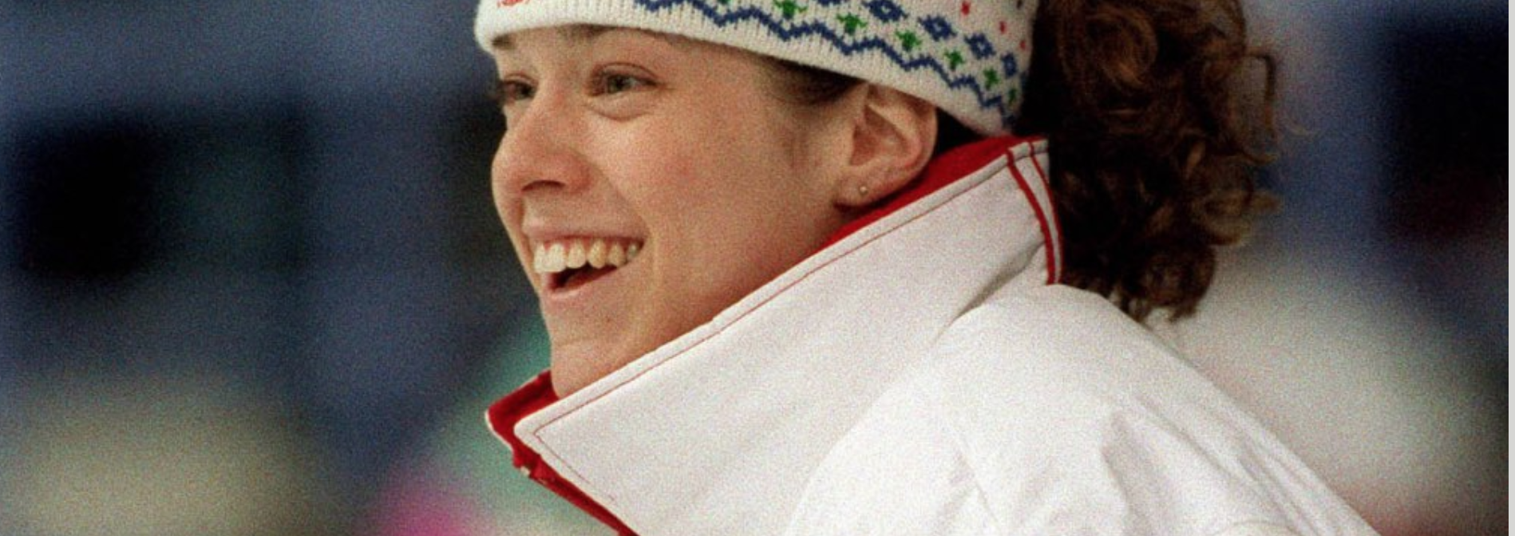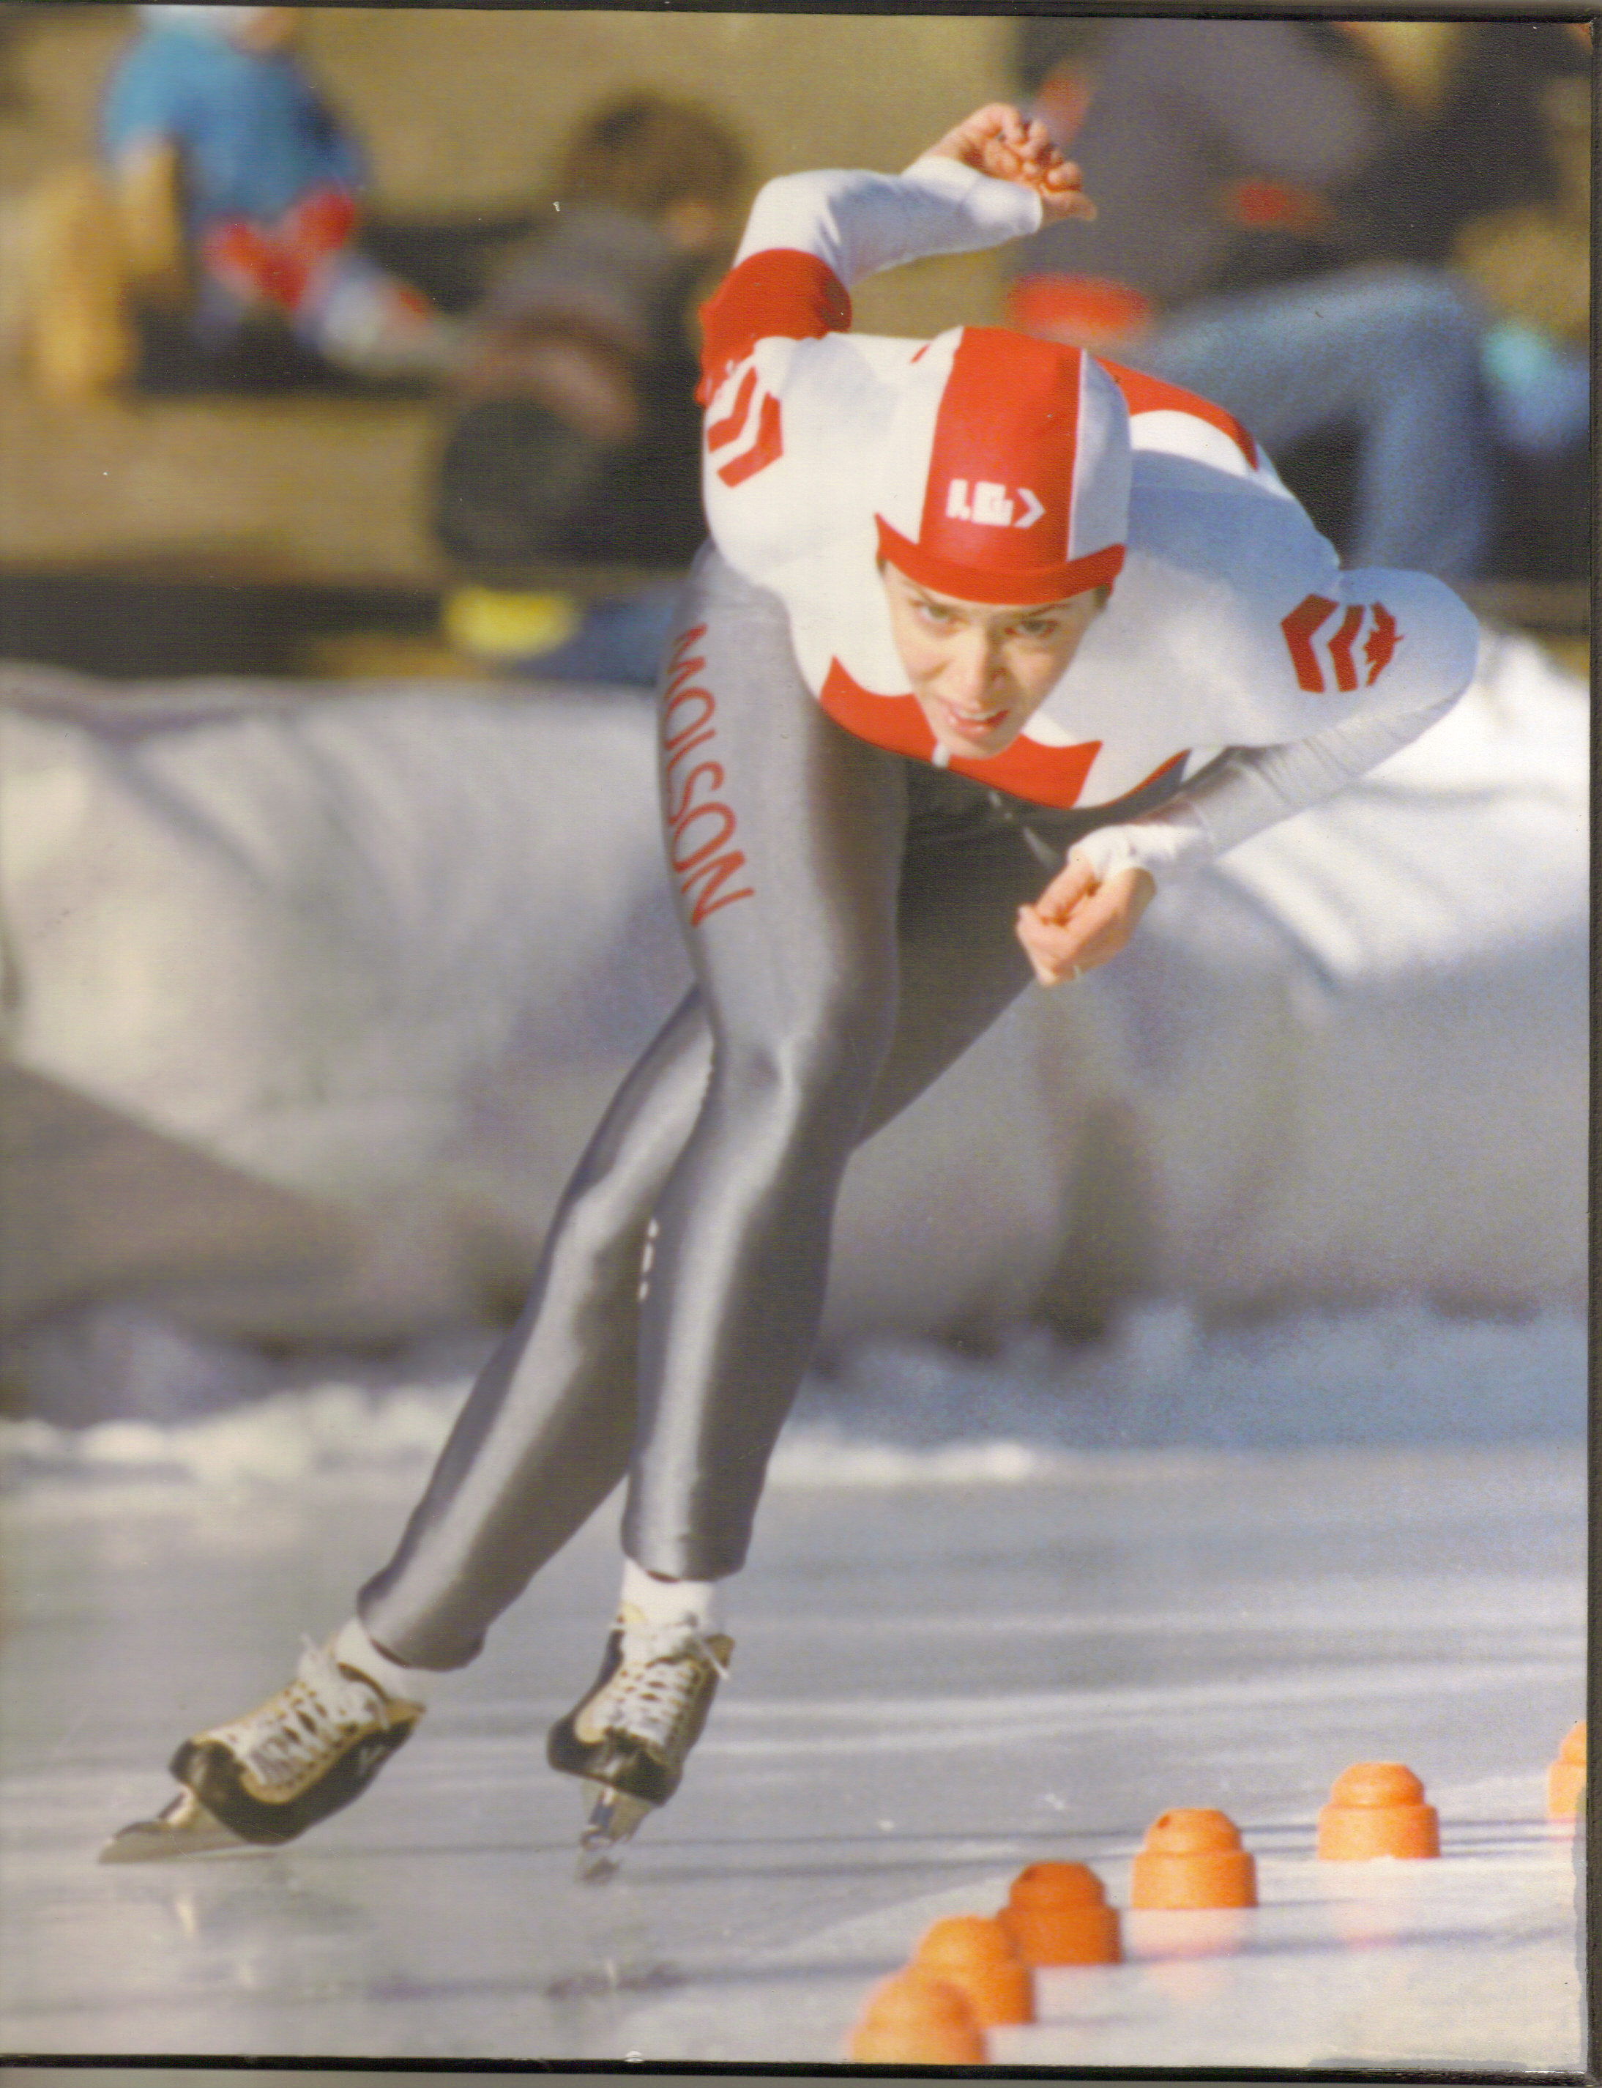

En effet, la directrice des ressources humaines, madame Marie-Pierre Lamarche était membre de l’équipe olympique des Jeux de Calgary en 1988 en patinage de vitesse longue piste. (vidéo)
Il y aura 4 disciplines sur glace aux Jeux :
Patinage artistique
Patinage de vitesse courte piste
Patinage de vitesse longue piste
Hockey

LES SITES DE COMPÉTITION
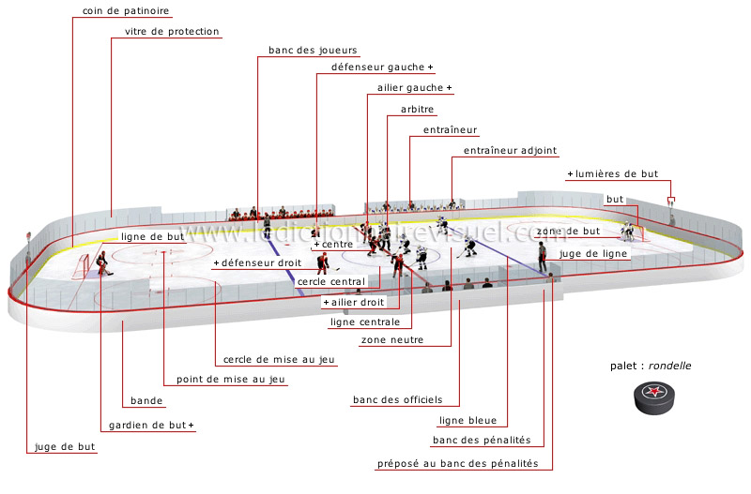
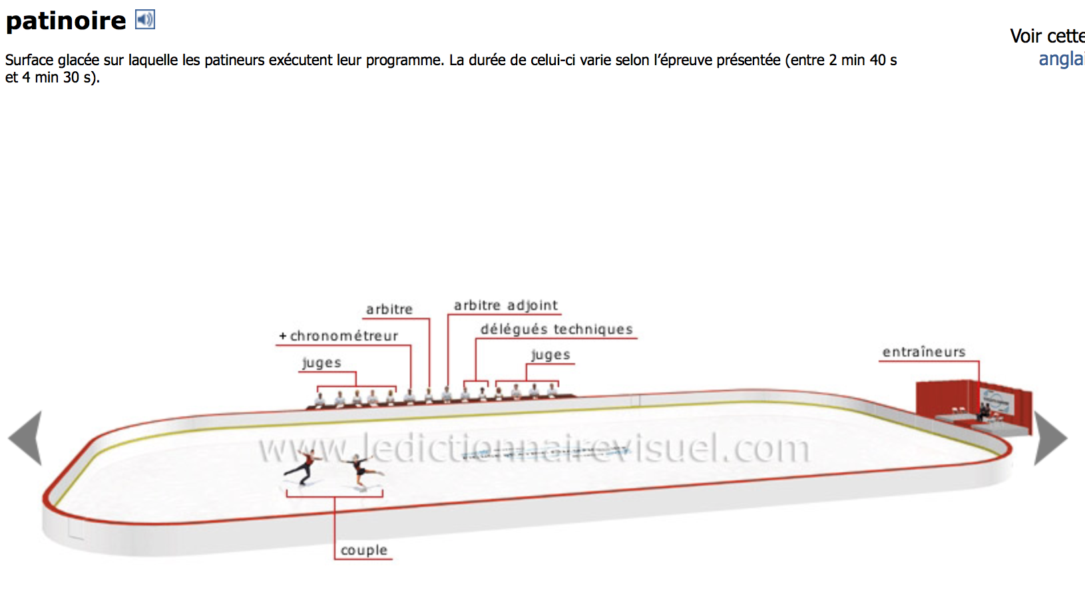
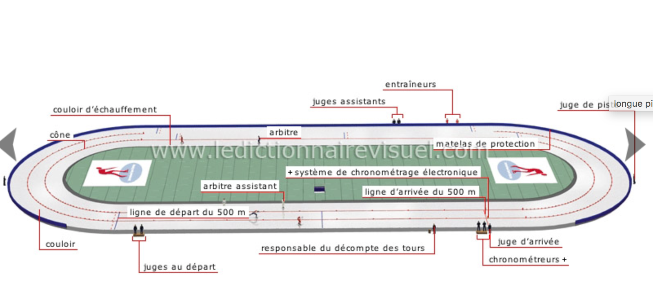
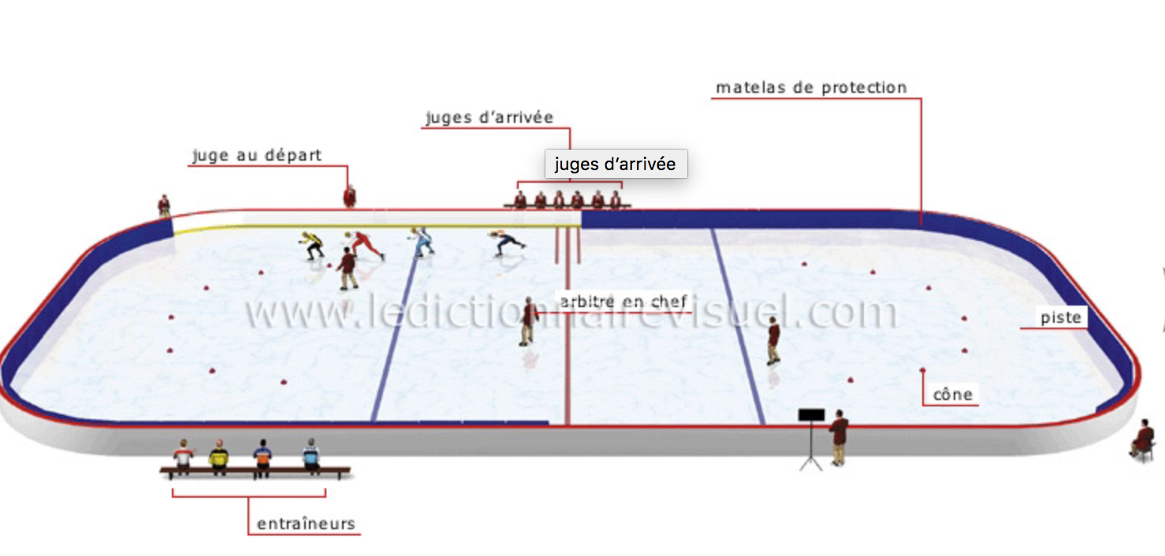

EN ACTION
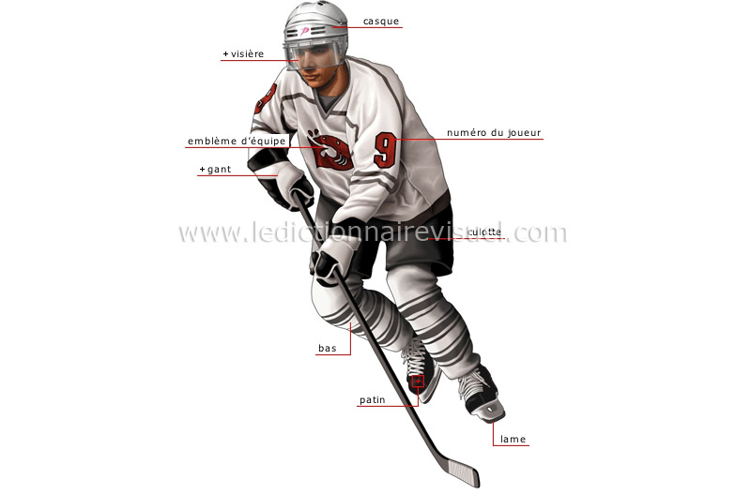
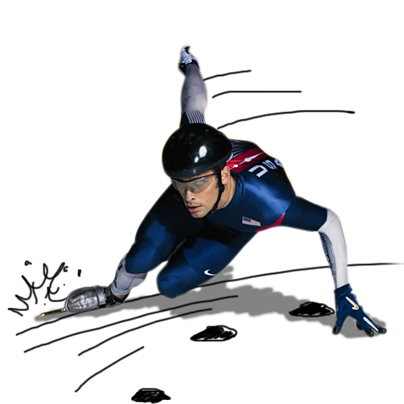

Patinage courte piste Hockey

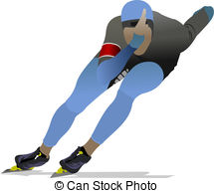
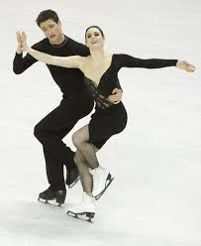

Patinage artistique
Patinage longue vitesse

Tu trouveras ci-dessous les 4 patins utilisés dans chacune des disciplines présentées.
- Nomme chaque partie pointée
- Indique les matériaux utilisés

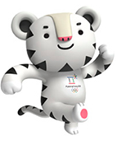

Analyse d’un objet technique
Les patins
Matériaux
Parties
________________________________________________________________________________________________________________________________________________________________________________________________________________________________________________________________________________________________________________________________________________________________________________________________
________________________________________________________________________________________________________________________________________________________________________________________________________________________________________________________________________________________________________________________________________________________________________________________________
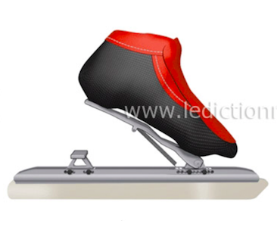

________________________________________________________________________________________________________________________________________________________________________________________________________________________________________________________________________________________________________________________________________________________________________________________________
________________________________________________________________________________________________________________________________________________________________________________________________________________________________________________________________________________________________________________________________________________________________________________________________
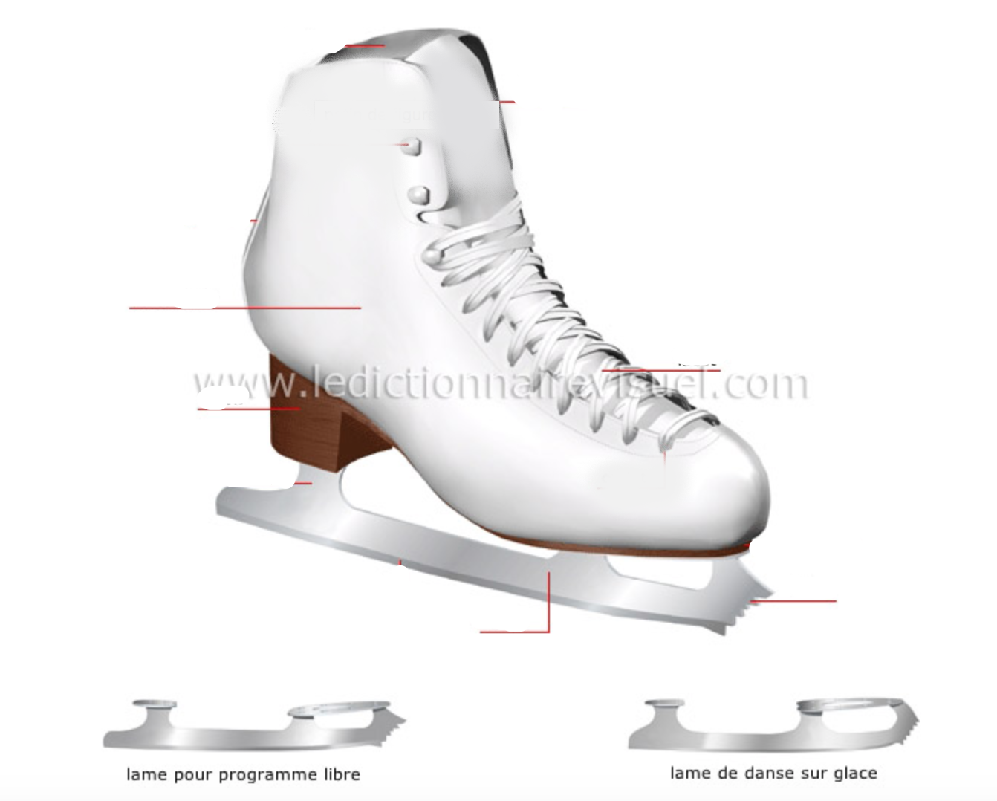

________________________________________________________________________________________________________________________________________________________________________________________________________________________________________________________________________________________________________________________________________________________________________________________________
________________________________________________________________________________________________________________________________________________________________________________________________________________________________________________________________________________________________________________________________________________________________________________________________
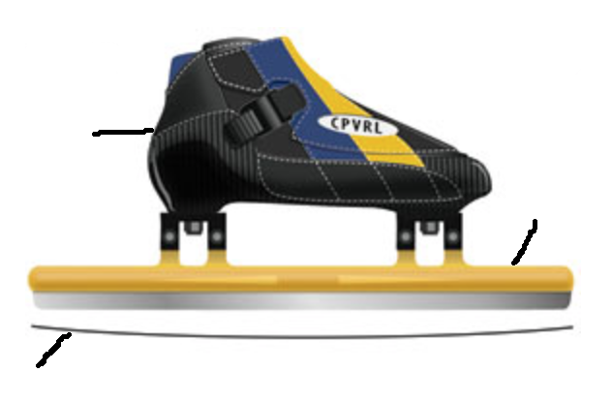

________________________________________________________________________________________________________________________________________________________________________________________________________________________________________________________________________________________________________________________________________________________________________________________________
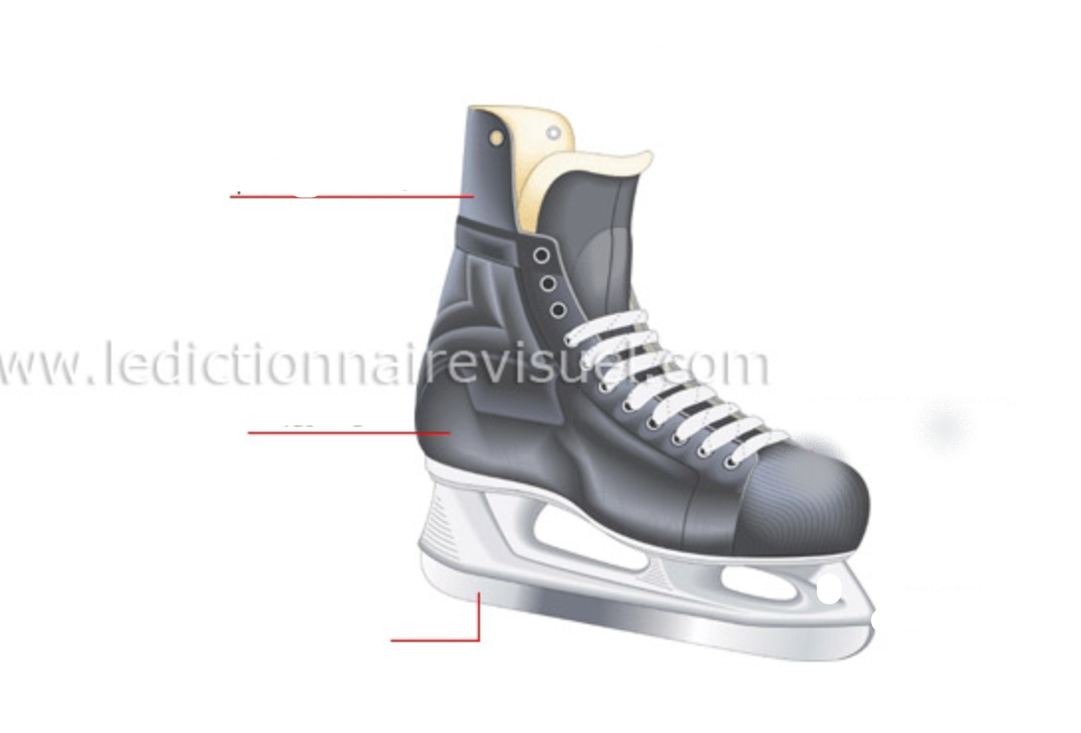
________________________________________________________________________________________________________________________________________________________________________________________________________________________________________________________________________________________________________________________________________________________________________________________________

Tu as vu les modèles en classe (facultatif).
Tu as observé les sites de compétition.
Tu as pu voir les athlètes en action avec leurs équipements.
Observe et note les différences entre chaque patin.
Donne une hypothèse quant à la raison ou l’utilité de ces différences.
________________________________________________________________________________________________________________________________________________________________________________________________________________________________________________________________________________________________________________________________________________________________________________________________

_________________________________________________________________________________________________________________________________________________________________________________________________________________________________________________________________________________________________________________________________________________________________________________________________

_________________________________________________________________________________________________________________________________________________________________________________________________________________________________________________________________________________________________________________________________________________________________________________________________

_________________________________________________________________________________________________________________________________________________________________________________________________________________________________________________________________________________________________________________________________________________________________________________________________

Questions supplémentaires à explorer

- Les changements technologiques des combinaisons
- Les différentes dimensions des sites de compétition
- Les différentes épreuves chez les hommes et les femmes
- Approfondir les questions au sujet des raisons des changements technologiques (fixation des lames, forme des lames et matériaux)
- Les différentes forces en action en patinage (dans les courbes, dans les lignes droites)

